FECHA | LUGAR INTERVENIDO | DIRECCIÓN | SUELO Mt² |  | PARED  Mt² | REJA  Mt. lineales | TOTAL | EVIDENCIA FOTOGRÁFICA | OBSERVACIONES
 |  |  | LARGO | ANCHO
04/05/2020 | CENTRO DE REHABILITACIÓN FÍSICO | Cra 19 # 17-20  Santa Mónica | 13 | 4 | 20 | - | 72 | 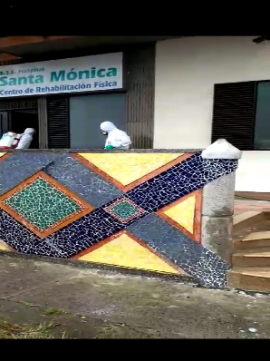 | Se realiza lavado de suelo, pared y alrededor
04/05/2020 | HOSPITAL SANTA MÓNICA CONSULTA EXTERNA | Avda # 19 A -18  Santa Mónica | 71 | 2 | 71 | - | 343 | 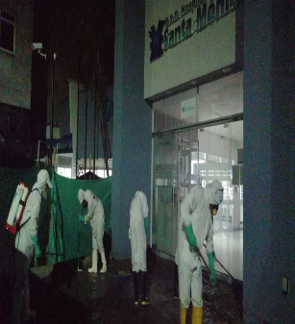 | Se realiza lavado de suelo, pared y alrededor + ENTRADA FONDO 130
04/05/2020 | CLÍNICA AVELLANA | Cra 19 #  17 B-00  Santa Mónica | 50 | 1 | 50 | - | 160 | 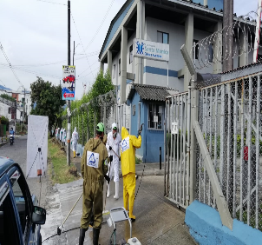 | Se realiza lavado de suelo, pared y alrededor + 60 de lavado entrada parte interna.

FECHA | LUGAR INTERVENIDO | DIRECCIÓN | SUELO Mt² |  | PARED  Mt² | REJA  Mt. lineales | TOTAL | EVIDENCIA FOTOGRÁFICA | OBSERVACIONES
 |  |  | LARGO | ANCHO
04/05/2020 | SECRETARIA DE SALUD | Cra 19 # 17-20 Edificio Rita Arango  Santa Mónica | 41 | 2 | 41 | - | 123 | 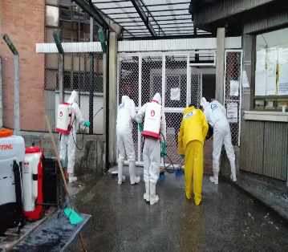 | Se realiza lavado de suelo, pared y alrededor
04/05/2020 | FUNDACIÓN FAMIGER | El Progreso | 25 | 10 | 46 | - | 396 | 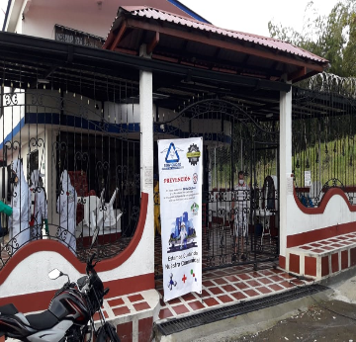 | Se realiza lavado de suelo, pared y alrededor
05/05/2020 | RESIDENCIA INTEGRAL DEL ADULTO MAYOR  ASOCIACIÓN VALENTINA | Vereda Filo Bonito Parte Baja Finca Piñales | 20 | 11 | 54 | - | 274 | 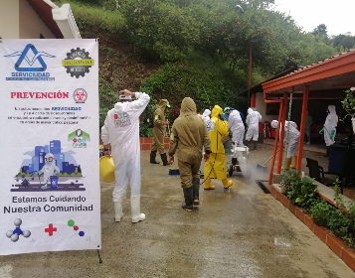 | Se realiza lavado de suelo, pared y alrededor

FECHA | LUGAR INTERVENIDO | DIRECCIÓN | SUELO Mt² |  | PARED  Mt² | REJA  Mt. lineales | TOTAL | EVIDENCIA FOTOGRÁFICA | OBSERVACIONES
 |  |  | LARGO | ANCHO
05/05/2020 | FUNDACIÓN  PARAÍSO OTOÑAL | Calle 44  # 25-58  Las Colinas | 20 | 20 | 69 | - | 469 | 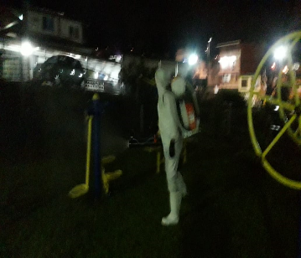 | Se realiza lavado de suelo, pared por todos los pasillos y alrededor
05/05/2020 | CENTRO DE ATENCIÓN AMBULATORIO VILLA CAROLA | Parque  Villa Carola | 12 | 10 | 44 | - | 164 | 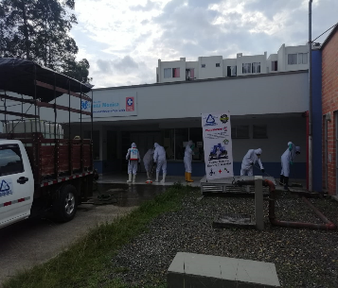 | Se realiza lavado de suelo, pared y alrededor
06/05/2020 | FUNDACIÓN ADULTO MAYOR SONRISAS DE AMOR | Lote 56  La Playita | 20 | 9 | 41.2 | _ | 221.2 | 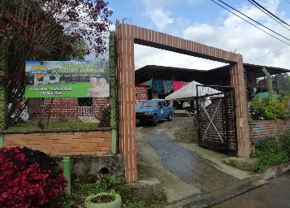 | Se realiza lavado de suelo, pared por todos los pasillos y alrededor

FECHA | LUGAR INTERVENIDO | DIRECCIÓN | SUELO Mt² |  | PARED  Mt² | REJA  Mt. lineales | TOTAL | EVIDENCIA FOTOGRÁFICA | OBSERVACIONES
 |  |  | LARGO | ANCHO
06/05/2020 | HOGAR DEL ABUELO SANTA MARÍA |  | 10 | 5 | 2 | - | 52 | 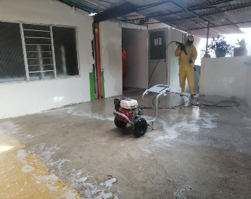 | Se realiza lavado de suelo, pared por los todos los pasillos, patio y alrededor
06/05/2020 | FUNDACIÓN CASA DEL ABUELO SAN FRANCISCO DE ASÍS | Cra 21 # 17-20 Santa Mónica | 7.30 | 5.50 | 7.30 | 10 | 57.45 | 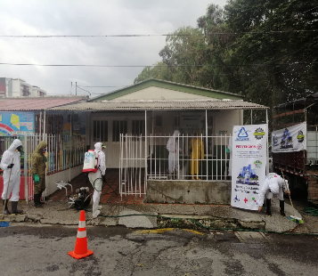 | Se realiza lavado de suelo, pared, reja y alrededor
06/05/2020 | HOGAR SANTA FAUSTINA KOWALSKA | Cra 20 # 17–66 Santa Mónica | 18 | 5 | 18 | - | 108 | 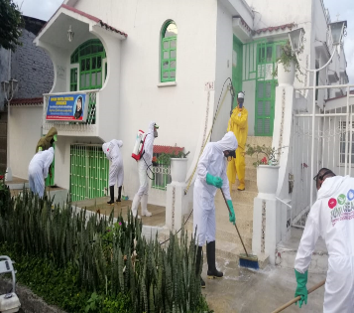 | Se realiza lavado de suelo, pared y alrededor

FECHA | LUGAR INTERVENIDO | DIRECCIÓN | SUELO Mt² |  | PARED  Mt² | REJA  Mt. lineales | TOTAL | EVIDENCIA FOTOGRÁFICA | OBSERVACIONES
 |  |  | LARGO | ANCHO
06/05/2020 | FUNDACIÓN HOGAR DEL ABUELO EL REMANSO | Cra 19 #  17 B – 29  Santa Mónica | 6.80 | 6.80 | 6.80 | 7 | 60.04 | 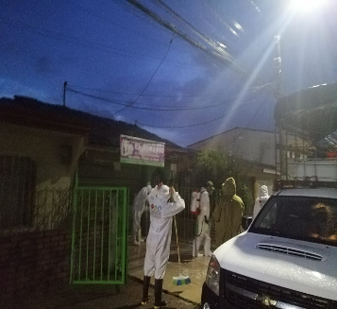 | Se realiza lavado de suelo, pared, reja y alrededor
06/05/2020 | CASA PARA EL ABUELO CALOR DE HOGAR | Cra 18 # 18-72 Santa Mónica | 8.30 | 6.30 | 8.30 | 15 | 75.59 | 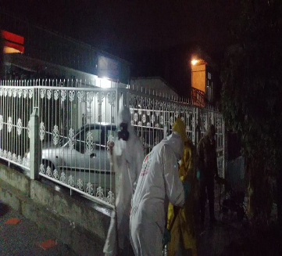 | Se realiza lavado de suelo, pared, reja y alrededor
06/05/2020 | HOGAR DEL ABUELO SAN MIGUEL ARCÁNGEL | Cra 16 16-84 Valher | 17.30 | 7 | 17.30 | - | 138.4 | 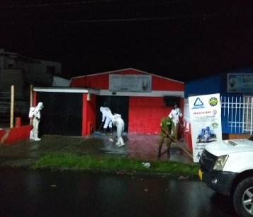 | Se realiza lavado de suelo, pared y alrededor

FECHA | LUGAR INTERVENIDO | DIRECCIÓN | SUELO Mt² |  | PARED  Mt² | REJA  Mt. lineales | TOTAL | EVIDENCIA FOTOGRÁFICA | OBSERVACIONES
 |  |  | LARGO | ANCHO
06/05/2020 | ASMET SALUD | Calle 18  # 19-105  Santa Mónica | 8 | 8 | 24 | - | 88 | 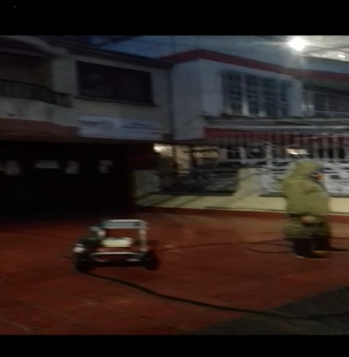 | Se realiza lavado de suelo, y los tres frente de pared en U, alrededor
06/05/2020 | NUEVA EPS | Cra 17 # 10-33 Villa Fanny  Los Cambulos | 14 | 4.6 | 14 | - | 78 | 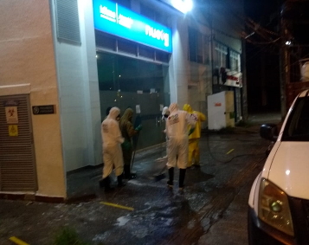 | Se realiza lavado de suelo, pared y alrededor
06/05/2020 | MEDIMAS | Cra 16 # 14-16 local 42 Edificio Portal del Parque | 15 | 6.70 | 15 | - | 115.5 | 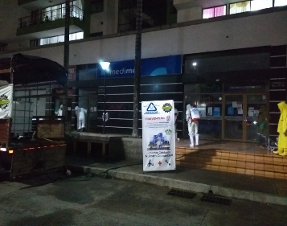 | Se realiza lavado de suelo, pared y alrededor

FECHA | LUGAR INTERVENIDO | DIRECCIÓN | SUELO Mt² |  | PARED  Mt² | REJA  Mt. lineales | TOTAL | EVIDENCIA FOTOGRÁFICA | OBSERVACIONES
 |  |  | LARGO | ANCHO
07/05/2020 | DROGUERÍA  FARMACENTER 91-92  SANTA MÓNICA | Cra 12 # 18-02  Santa Mónica | 10 | 9 | 13 | - | 103 | 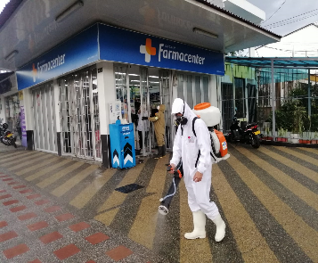 | Se realiza lavado de suelo, pared en L, y alrededor
07/05/2020 | DROGUERÍA  FARMACENTER FARMAPRADERA | Cra 21 # 20-40  La Pradera | 10 | 5 | 18.3 | - | 73.8 | 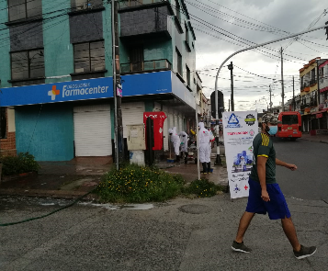 | Se realiza lavado de suelo, pared en L, y alrededor
07/05/2020 | DROGUERÍA ALEMANA  LA PRADERA | Cra 17 # 17-05  La Pradera | 10 | 5 | 18.30 | - | 68.30 | 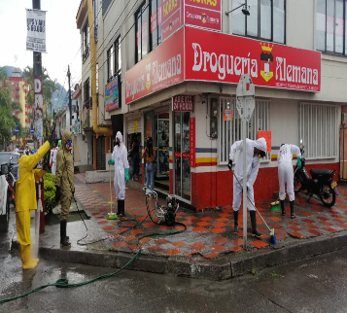 | Se realiza lavado de suelo, pared en L, y alrededor

FECHA | LUGAR INTERVENIDO | DIRECCIÓN | SUELO Mt² |  | PARED  Mt² | REJA  Mt. lineales | TOTAL | EVIDENCIA FOTOGRÁFICA | OBSERVACIONES
 |  |  | LARGO | ANCHO
07/05/2020 | MULTIDROGAS  LA 26  SANTA MÓNICA | Cr 16 # 18-02, Av. Sta. Mónica | 15 | 2 | 15 | - | 45 | 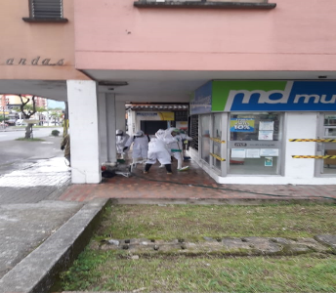 | Se realiza lavado de suelo, pared en L, y alrededor
07/05/2020 | DROGUERÍA  LA REBAJA PLUS MINIMARKET  LA PRADERA | Cra 16 # 20-4  La Pradera | 17.50 | 2 | 17.50 | - | 52.5 | 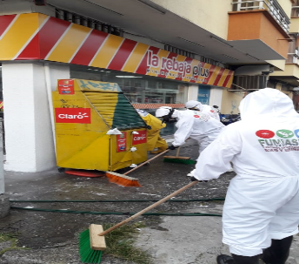 | Se realiza lavado de suelo, pared en L, y alrededor
07/05/2020 | DROGUERÍA ALEMANA  LA PRADERA | Cra 16 # 20-16 La Pradera | 4 | 2 | 4 | - | 12 | 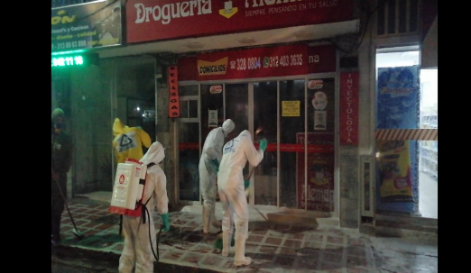 | Se realiza lavado de suelo, pared y alrededor

FECHA | LUGAR INTERVENIDO | DIRECCIÓN | SUELO Mt² |  | PARED  Mt² | REJA  Mt. lineales | TOTAL | EVIDENCIA FOTOGRÁFICA | OBSERVACIONES
 |  |  | LARGO | ANCHO
07/05/2020 | DROGUERÍA  MULTIDROGAS PLAZA DEL SOL | Centro Comercial Plaza del Sol | 6.6 | 5 | 11 | - | 44 | 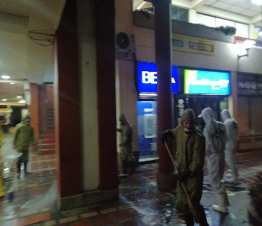 | Se realiza lavado de suelo, pared en L, y alrededor
07/05/2020 | DROGUERÍA DROGAS  LA REBAJA MILÁN | Diagonal 25E transversal 21 esquina  Milán | 6 | 6 | 12 | - | 48 | 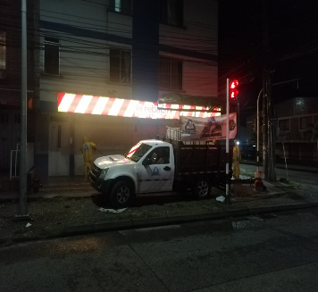 | Se realiza lavado de suelo, pared y alrededor
07/05/2020 | DROGUERÍA FARMACENTER AMIGOS DEL PROGRESO | Cra 21 # 37-24  El Progreso | 7 | 3 | 7 | - | 28 | 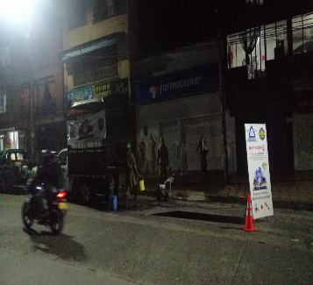 | Se realiza lavado de suelo, pared y alrededor
FECHA | LUGAR INTERVENIDO | DIRECCIÓN | SUELO Mt² |  | PARED  Mt² | REJA  Mt. lineales | TOTAL | EVIDENCIA FOTOGRÁFICA | OBSERVACIONES
 |  |  | LARGO | ANCHO
07/05/2020 | DROGUERÍA ESPERANZA  LOS MOLINOS | Cra 21  # 43-08  Avda. Los Molinos | 6 | 5.5 | 11.75 | - | 44.75 | 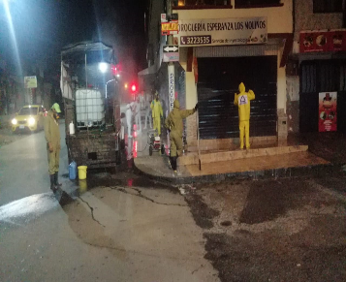 | Se realiza lavado de suelo, pared en L, y alrededor
07/05/2020 | DROGUERÍA FARMACENTER  FARMADESCUENTOS LC | Cra 16 # 62-58  La Capilla | 5 | 2 | 5 | - | 15 | 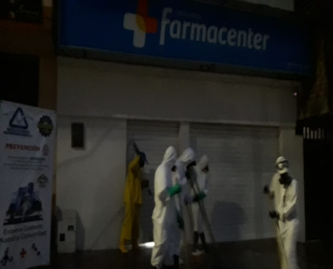 | Se realiza lavado de suelo, pared y alrededor
07/05/2020 | DROGUERÍA FARMACENTER  LA CAPILLA | Cra 16 # 64-09  La Capilla | 7 | 4 | 7 | - | 35 | 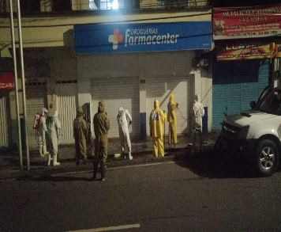 | Se realiza lavado de suelo, pared y alrededor

FECHA | LUGAR INTERVENIDO | DIRECCIÓN | SUELO Mt² |  | PARED  Mt² | REJA  Mt. lineales | TOTAL | EVIDENCIA FOTOGRÁFICA | OBSERVACIONES
 |  |  | LARGO | ANCHO
07/05/2020 | DROGUERÍA DROGAS  LA REBAJA  LA CAPILLA | Cra 16 # 63-20 La Capilla | 7 | 3.50 | 7 | - | 31.5 | 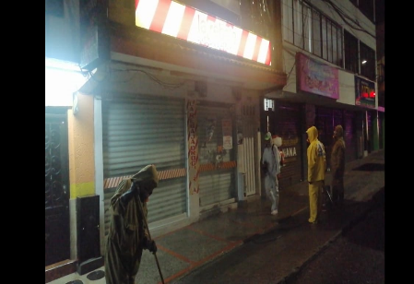 | Se realiza lavado de suelo, pared y alrededor
07/05/2020 | DROGUERÍA FARMACENTER HUMANITARIA | Calle 49  # 15A - 81  Los Naranjos | 1 | 15 | 15 | - | 30 | 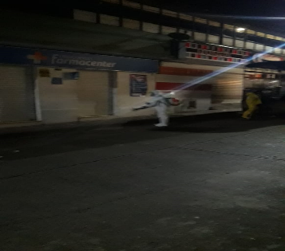 | Se realiza lavado de suelo, pared y alrededor
07/05/2020 | DROGUERÍA DROGAS  SÚPER BARATAS EL CRUCERO | Cra 16 # 45-23  Sector El Crucero | 6.50 | 5 | 6.50 | - | 39 | 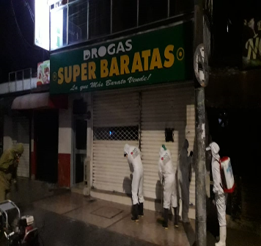 | Se realiza lavado de suelo, pared y alrededor
FECHA | LUGAR INTERVENIDO | DIRECCIÓN | SUELO Mt² |  | PARED  Mt² | REJA  Mt. lineales | TOTAL | EVIDENCIA FOTOGRÁFICA | OBSERVACIONES
 |  |  | LARGO | ANCHO
07/05/2020 | DROGUERÍA LA ECONOMÍA EL CRUCERO | Cra 16 # 43-15 El Crucero | 5 | 3 | 4.5 | - | 19.5 | 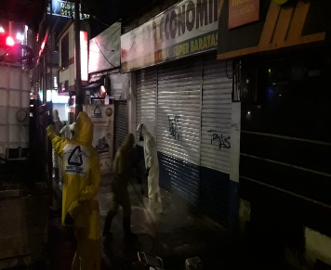 | Se realiza lavado de suelo, pared y alrededor
07/05/2020 | DROGUERÍA MULTIDROGAS  EL CRUCERO | Cra 16 # 42-51  Sector El Crucero | 8 | 4 | 10 | - | 42 | 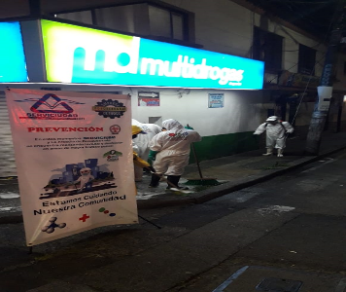 | Se realiza lavado de suelo, pared y alrededor
07/05/2020 | DROGUERÍA DROGAS  LA REBAJA BUENOS AIRES | Cra 16 # 40-43  Buenos Aires | 8 | 4 | 8 | - | 40 | 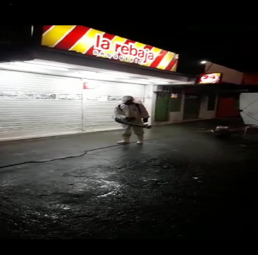 | Se realiza lavado de suelo, pared y alrededor

FECHA | LUGAR INTERVENIDO | DIRECCIÓN | SUELO Mt² |  | PARED  Mt² | REJA  Mt. lineales | TOTAL | EVIDENCIA FOTOGRÁFICA | OBSERVACIONES
 |  |  | LARGO | ANCHO
07/05/2020 | DROGUERÍA CRUZ VERDE | Cra 16 # 35-49 Guadalupe | 7 | 6.40 | 13 | - | 57.8 | 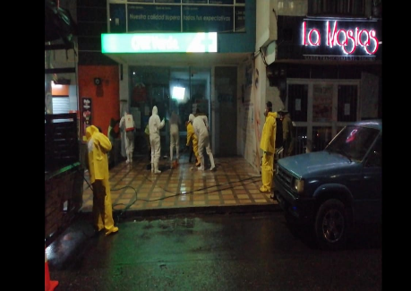 | Se realiza lavado de suelo, pared y alrededor
07/05/2020 | DROGUERÍA  MUNDO DROGAS  FARMACENTER | Cra 16  # 34 – 21  Guadalupe | 15.60 | 2 | 5 | - | 36 | 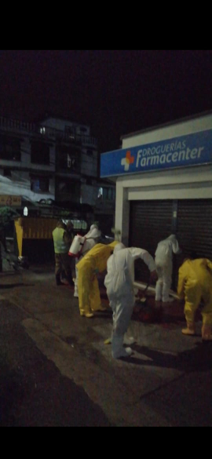 | Se realiza lavado de suelo, pared en L, y alrededor
07/05/2020 | DROGUERÍA PACHITO | Mz D Cs 5 Guayacanes | 3.20 | 6.30 | 18 | - | 39 | 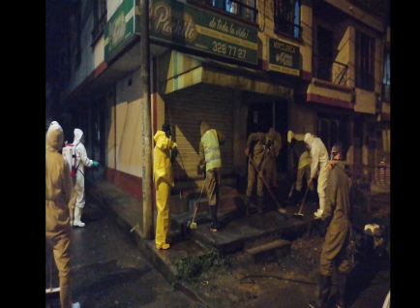 | Se realiza lavado de suelo, pared en L, y alrededor
FECHA | LUGAR INTERVENIDO | DIRECCIÓN | SUELO Mt² |  | PARED  Mt² | REJA  Mt. lineales | TOTAL | EVIDENCIA FOTOGRÁFICA | OBSERVACIONES
 |  |  | LARGO | ANCHO
07/05/2020 | DROGUERÍA MULTIDROGAS ROTONDA POSTOBÓN | Rotonda Postobòn | 9 | 2 | 9 | - | 27 | 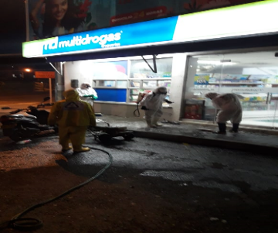 | Se realiza lavado de suelo, pared y alrededor
08/05/2020 | TALLERES DE SERVICIUDAD | Transversal 18  # 25f – 18t-93 | 29 | 11 | 81 | - | 400 | 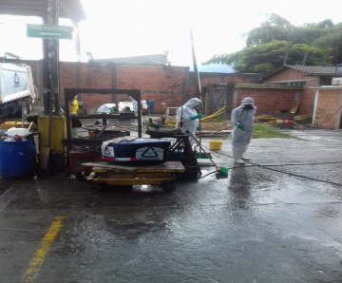 | Se realiza lavado de suelo, pared y alrededor
08/05/2020 | FISCALÍA GENERAL DE LA NACIÓN DOSQUEBRADAS | Av. Simón Bolívar Carrera 16 # 72 - 45 | 41 | 6 | 84 | - | 330 | 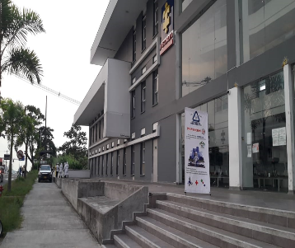 | Se realiza lavado de suelo, pared, escaleras y alrededor

FECHA | LUGAR INTERVENIDO | DIRECCIÓN | SUELO Mt² |  | PARED  Mt² | REJA  Mt. lineales | TOTAL | EVIDENCIA FOTOGRÁFICA | OBSERVACIONES
 |  |  | LARGO | ANCHO
09/05/2020 | HOSPITAL SANTA MÓNICA (URGENCIAS NUEVO  COVID-19) | Calle 17  # 16-47  Santa Mónica | 70 | 8 | 3.5 | - | 563.5 | 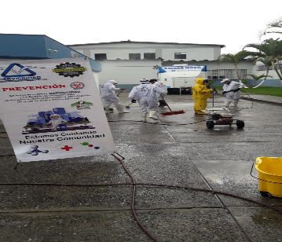 | Se realiza lavado de suelo, pared y alrededor
09/05/2020 | HOSPITAL SANTA MÓNICA URGENCIAS | Calle 17  # 16-47  Santa Mónica | 15 | 6 | 22 | - | 112 | 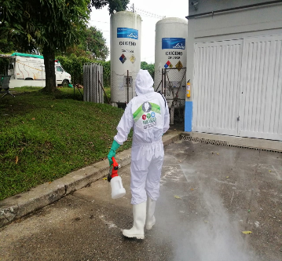 | Se realiza lavado de suelo, pared y alrededor
09/05/2020 | HOSPITAL SANTA MÓNICA URGENCIAS | Calle 17  # 16-47  Santa Mónica | 11 | 11 | 13 | - | 134 | 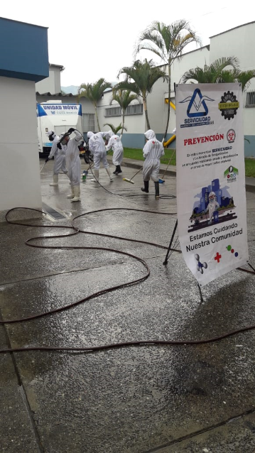 | Se realiza lavado de suelo, pared y alrededor
FECHA | LUGAR INTERVENIDO | DIRECCIÓN | SUELO Mt² |  | PARED  Mt² | REJA  Mt. lineales | TOTAL | EVIDENCIA FOTOGRÁFICA | OBSERVACIONES
 |  |  | LARGO | ANCHO
09/05/2020 | HOSPITAL SANTA MÓNICA URGENCIAS | Calle 17  # 16-47  Santa Mónica | 22 | 1 | 22 | - | 44 | 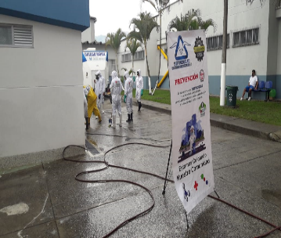 | Se realiza lavado de suelo, pared y alrededor

TOTAL: BARRIDO, LAVADO Y DESINFECTADO REALIZADOS EN LA SEMANA Nº 4: 5.509.83 Mt²

